Nombre del alumno: \_\_\_\_\_\_\_\_\_\_\_\_\_\_\_\_\_\_\_\_\_\_\_\_\_\_\_\_\_\_\_\_\_\_\_\_\_\_\_\_\_\_\_\_\_\_\_\_\_\_\_\_\_\_\_\_\_\_\_\_\_\_\_\_\_\_\_\_

Grado: \_\_\_\_\_\_\_ Grupo: \_\_\_\_\_\_\_ Fecha: \_\_\_\_\_\_\_\_\_\_\_\_\_\_\_\_\_\_\_\_\_\_\_\_\_\_\_

Nombre de la Escuela:

\_\_\_\_\_\_\_\_\_\_\_\_\_\_\_\_\_\_\_\_\_\_\_\_\_\_\_\_\_\_\_\_\_\_\_\_\_\_\_\_\_\_\_\_\_\_\_\_\_\_\_\_\_\_\_\_\_\_\_\_\_\_\_\_\_\_\_

|  |  |  |  |
| --- | --- | --- | --- |
| **Asignatura** | **Reactivos** | **Aciertos** | **Calificación** |
| Español | **20** |  |  |
| Matemáticas | **20** |  |  |
| Ciencias Naturales | **15** |  |  |
| Geografía | **15** |  |  |
| Historia | **15** |  |  |
| Formación Cívica y Ética | **15** |  |  |
| PROMEDIO | **100** |  |  |

|  |
| --- |
|  |
| EXAMEN FINAL 6° GRADO. |
|  |
| [Escriba el subtítulo del documento] |

**ESPAÑOL**

Observa el ejemplo de examen siguiente y contesta las preguntas 1 y 2:

1. **¿Cuál de los siguientes es un derecho de los niños?**
2. *Recibir dinero todos los días.*
3. *Tener amor y atención médica de parte de sus padres.*
4. *Arreglar su cuarto diariamente.*
5. *Estar todo el día conectado al internet.*
6. **¿Qué opinas sobre la discriminación?**

**\_\_\_\_\_\_\_\_\_\_\_\_\_\_\_\_\_\_\_\_\_\_\_\_\_\_\_\_\_\_\_\_\_\_\_\_\_\_\_\_\_\_\_\_\_\_\_\_\_\_\_\_\_\_\_\_\_\_\_\_\_\_\_\_**

**Escribe F si es falso o V si es verdadero:**

1. *Los niños de 14 años ya pueden trabajar \_\_\_\_.*
2. *Su jornada laboral es de 8 horas \_\_\_\_\_.*
3. ¿Qué tipo de reactivo es el 28)?
4. ¿Cómo quedaría el reactivo 30), si fuera una pregunta abierta?
5. ¿Para qué se usa una autobiografía?
6. Escribe una característica de los guiones de radio:
7. ¿Qué es la rúbrica en el guión de radio?

Lee el siguiente texto y contesta las 6 y 7 preguntas:

**Villa de Álvarez, tierra charro taurina.**

***Localización.***

*Se localiza en el estado de Colima, perteneciendo a la zona centro de la entidad. Limita con el municipio de Comala, Colima, Minatitlán, Coquimatlán y Cuauhtémoc.*

***Atractivos turísticos.***

*Es un municipio pintoresco y con atractivos naturales, arquitectónicos, monumentos y plazas, tales como: Agua Fría, manantial de agua transparente a temperatura ambiente con abundante vegetación. La Piedra de Juluapan, la cual encierra varias leyendas que cuentan que detrás de ella se escondieron los restos del rey Colimán junto con sus tesoros. La Campana, zona arqueológica que tiene su origen en épocas muy tempranas hacia 1500 d. C.*

***Fiestas charro-taurinas.***

*Sus festividades principales son el 5 de febrero, realizándose las tradicionales cabalgatas en honor a San Felipe de Jesús, patrono de Colima. Tiene actividades que las hacen únicas, como su plaza de toros la petatera, construida exclusivamente con petates, que se montan y desmontan anualmente, convirtiéndose en un atractivo más para propios y extraños.*

***Gastronomía.***

*Sus tradicionales sopitos, enchiladas dulces, pozole blanco y tostadas de pata, hacen de su gastronomía diversa y atractiva para los paladares más exigentes. Ir a cenar los fines de semana, es una tradición familiar con valores únicos.*

*Villa de Álvarez los esperan con los brazos abiertos por ser un pueblo cálido y amable.*

1. ¿Qué tipo de texto es el anterior?
2. Escribe los subtemas del texto anterior:
3. “De pronto sus manos de papel tocaron el rostro de la mujer…”

El fragmento anterior es tomado de un cuento, ¿Qué recurso literario está utilizando para describir?

1. ¿Cuáles son los elementos que componen un juego?

Lee el siguiente texto y contesta las preguntas 10 y 11.

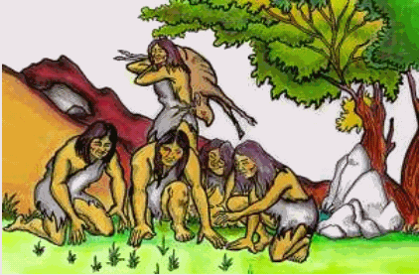

Los primeros grupos humanos eran nómadas que se **dedicaban** a la caza y la recolección. Poco a poco estos grupos fueron domesticando algunos animales y empezaron a cultivar sus alimentos, lo cual hizo que su forma de vida se modificara. Este proceso ocurrió de manera independiente en distintas partes del mundo.

Se dice que la agricultura empezó a practicarse en las primeras llanuras de Asia Menor, en la actual Turquía (hace 10,000 años aproximadamente) y después en otros lugares de Europa y África. En cada lugar se cultivaban diferentes productos, pues esto dependía de las condiciones climáticas.

La agricultura fue posible por los cambios climáticos que crearon el ambiente propicio para la reproducción, el cuidado y la selección de plantas. Hay quienes comentan que también se dio por descubrimiento accidental, lo cierto es que muchos factores se conjugaron para dar resultado a lo que hoy seguimos conociendo y usando como la agricultura.

En nuestro continente, en Mesoamérica se **cultivaban** maíz, frijol, calabaza, aguacate y chile. Se inició entre el 8,000 y el 5,000 a. C. en una región que va desde lo que hoy es el sur de Tamaulipas, hasta el valle de Tehuacán, en Puebla, y los valles de Oaxaca.

Poco a poco el cultivo de la tierra se convirtió en el principal medio para obtener comida, por lo tanto se vio en la necesidad de asentarse y así nació el sedentarismo.

A partir de la sedentarización hubo importantes cambios en las formas de vida, pues se construyeron viviendas y se elaboraron instrumentos de trabajo y utensilios para las actividades cotidianas. Y así surgió la economía basada en la agricultura.

1. ¿Qué tipo de texto es el anterior?
2. ¿En qué tiempo verbal se encuentran las acciones destacadas en el texto?
3. ¿Cómo están dividas las obras de teatro para su presentación?
4. “La abuelita le dijo que el bosque era muy peligroso y que se fuera con cuidado”. La frase anterior es tomada de un cuento, ¿Qué tipo de discurso utiliza el narrador?
5. ¿Para qué es utilizada la carta de opinión?
6. “ … cuando el dolor de cabeza es por insolación, es bueno tener a la mano un pañuelo y un poco de alcohol y apretarlo fuertemente a tu cabeza; por otra parte, los médicos recomiendan descansar y tomar una pastilla de paracetamol”

En el texto anterior, ¿Cuál es el conector lógico?

Lee lo siguiente y contesta:

*Quin ōctlamati noyōllo*

*niccaqui in cuīcatl,*

*niquitta in xōchitl*

*¡Māca in cuetlahuia in Tlālticpac!*

*Al fin comprendí mi corazón*

*Escucho el canto*

*Veo las flores*

*¡Que no marchiten en la Tierra!*

1. De acuerdo al texto ¿cuál es la palabra que significa **flores**?

Lee la siguiente carta y contesta las pregunta 17:

*Guadalajara, Jalisco, a 15 de marzo de 2014.*

*Querido Ernesto:*

*Deseo que te encuentres muy bien cuando recibas la presente.*

*Quiero decirte que todavía está en pie mi invitación a esta linda ciudad de Guadalajara. Aquí hay muchos lugares para visitar muy hermosos, llenos de tradición e historia.*

*Espero que te des el tiempo para venir con tu familia y yo con gusto los recibiré.*

*Te envío un abrazo afectuoso. Con cariño tu amiga.*

*Elena.*

1. ¿Quién es el destinatario en la carta anterior?

Lee el poema siguiente y contesta las preguntas 18 y 19:

*La primavera besaba suavemente la arboleda,  
y el verde nuevo brotaba como una verde humareda.  
Las nubes iban pasando sobre el campo juvenil...  
Yo vi en las hojas temblando las frescas lluvias de abril.*

1. ¿Cómo se le llama a la parte subrayada en el poema anterior?
2. Escribe una sinalefa que aparezca en el poema:

Lee el siguiente párrafo y contesta la pregunta 20:

*Para celebrar el día del niño, los maestros de la escuela organizaron unos juegos en el patio cívico.*

*Nuestro grupo le tocó participar en los gallitos, el cual es un juego donde todos nos amarramos un globo en el pie,* ***de esta manera*** *hacemos el intento por reventar el globo de los demás y el último que quede con su globo a salvo pues es el ganador.*

*Al final se hizo la premiación al ganador* ***y*** *fue una fiesta muy especial.*

1. ¿En qué sección del álbum colocarías este párrafo?

**MATEMÁTICAS**

1. Escribe correctamente con letra clara la siguiente cantidad.

**5, 286**

1. Observa la recta numérica y escribe los decimales que faltan en lugar de las letras:

0

1

2

3

4

5

**1.456**

**2.875**

**Z**

**Y**

**X**

X= Y= Z=

1. Traza los ejes de simetría de la siguiente figura.
2. ¿Cuáles son los números decimales de las siguientes fracciones?

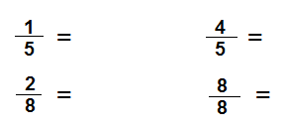

1. Si una onza equivale a 29.57 ml, ¿Cuántas onzas aproximadamente contiene un jugo de 1 litro?
2. De acuerdo a la siguiente cuadrícula, describe la ubicación de la estrella.

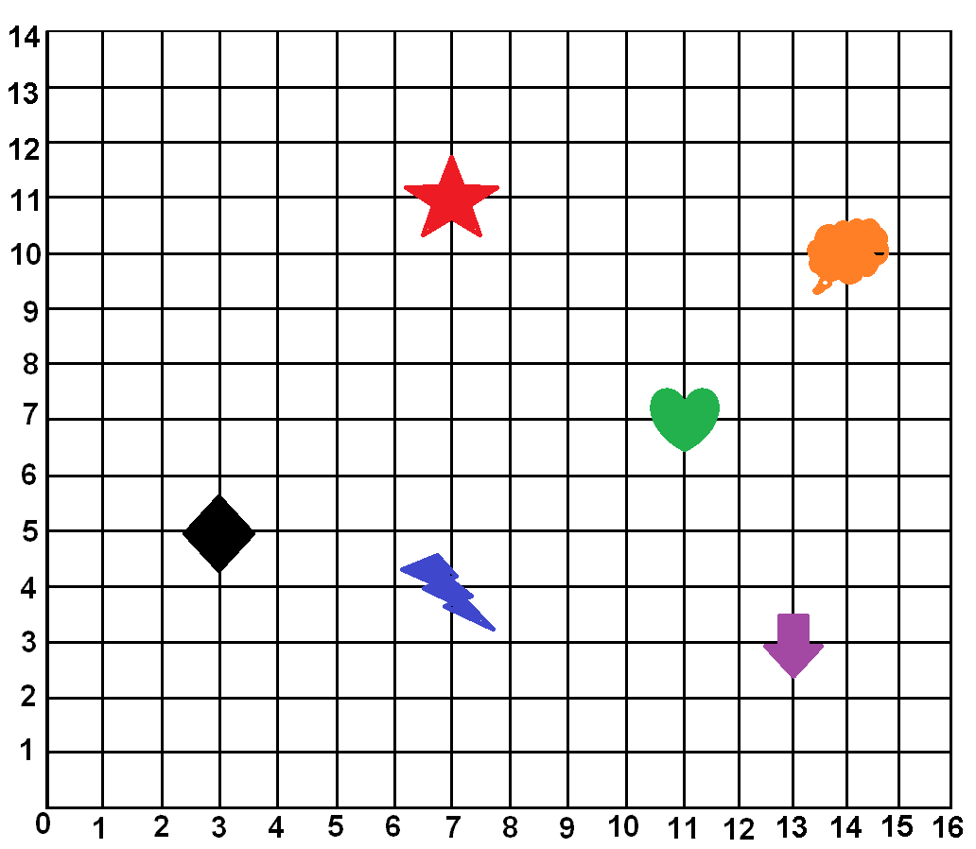

1. ¿Qué cuerpo geométrico se forma con el siguiente desarrollo plano?

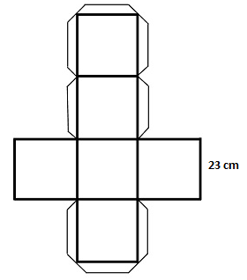

1. ¿Cuál es el área de ese desarrollo plano si todos sus lados miden 23 cm?
2. ¿Cuál es su perímetro?
3. Escribe los múltiplos de 7:

7, \_\_\_\_, \_\_\_\_\_, \_\_\_\_\_, \_\_\_\_\_, \_\_\_\_\_\_.

1. Mi prima elabora aretes con piedritas de cristal. Si para cada arete ocupa 7 piedritas, ¿Cuántas piedritas necesita si tiene que elaborar 6 pares de aretes?
2. ¿Cuál es la mediana de las siguientes cantidades?

**56, 98, 100, 25, 15, 9, 13, 45, 67.**

1. ¿Qué números completan la siguiente sucesión de decimales?

1.60, \_\_\_\_\_\_\_, 2,30, 2.65, \_\_\_\_\_\_\_.

1. Mi mamá me mandó comprar ¾ de azúcar, si el kilo cuesta $28.00 ¿Cuánto voy a pagar?
2. ¿Cuál es el volumen del siguiente prisma?

[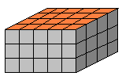](http://www.google.com.mx/url?sa=i&rct=j&q=prismas+en+cubos&source=images&cd=&cad=rja&docid=naGyfJ_uhWo0WM&tbnid=LFsh0ihCQOhkIM:&ved=0CAUQjRw&url=http%3A%2F%2Fwww.sociedadmatematicacantabria.es%2FProbl_Olimpiada%2FSol_probl_1_9.htm&ei=MQebUbzqFZHS9AS4kYHwDA&bvm=bv.46751780,d.dmQ&psig=AFQjCNEzocpAUycatuoAtoqi86gAqzWf5g&ust=1369200806012783)

1. Completa la siguiente tabla:

|  |  |  |  |  |  |
| --- | --- | --- | --- | --- | --- |
| Cuerpo geométrico | Nombre | Cantidad de caras | Cantidad de vértices | Cantidad de aristas | Nombre de su base |
| 20070926klpmatgeo_420_Ges_SCO |  |  |  |  |  |

1. Dos camiones pasan en diferente tiempo. El camión X pasa cada 5 minutos, el camión Y pasa cada 8 minutos. Si ambos camiones salen a las 12:00 hrs, ¿A qué hora vuelven a coincidir?
2. Observa la siguientes figuras en secuencia, ¿cuántos cerillos tendría la figura 4?

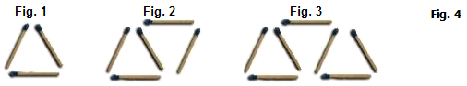

1. Observa la siguiente figura. Localiza su perímetro y área si sus medidas se triplicaran:

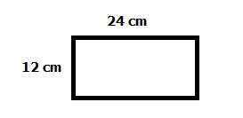

**Perímetro = Área=**

1. Tengo un terreno rectangular con las siguientes medidas, si voy a vender solo la mitad ¿Cuál sería ahora su perímetro?:

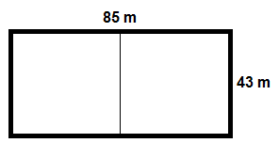

**CIENCIAS NATURALES**

1. ¿Qué tipo de agua es la adecuada para el consumo diario?
2. Describe un menú que incluya los tres grupos de alimentos que permiten fortalecer el sistema de defensa de tu cuerpo:

**Lee lo siguiente:**

“María de 14 años, tiene un novio que le pide tener relaciones sexuales, a lo cual María accede sin contárselo a nadie.”

1. ¿Qué tipo de conducta sexual se presenta en la situación anterior?
2. ¿Qué es la Selección Natural?
3. ¿Qué significa que México tenga riqueza biológica?
4. ¿Cómo se lleva a cabo la relación entre el dióxido de carbono y el calentamiento global?
5. ¿Cuáles son las 4 propiedades más importantes de los materiales?
6. ¿Qué significa el siguiente símbolo?

[](http://www.google.com.mx/url?sa=i&rct=j&q=&esrc=s&source=images&cd=&cad=rja&uact=8&ved=0CAQQjRw&url=http%3A%2F%2Fwww.castro-urdiales.net%2FTEDUCA%2Fhtm%2Freciclado.htm&ei=k4R9U5rxJ8bGoASNooH4AQ&bvm=bv.67720277,d.cGU&psig=AFQjCNHX1Sm-VFzuUQ6t6wBsPbcJKLqdXQ&ust=1400821267689187)

1. ¿Qué usos le da el ser humano a la combustión?
2. Es una máquina simple que facilita el trabajo de subir o bajar objetos pesados:
3. ¿En qué tipo de espejo están reflejados los gansos?

[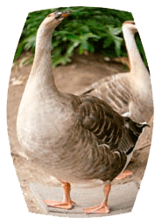](http://www.google.com.mx/url?sa=i&rct=j&q=imagen+reflejada+en+un+espejo+convexo.&source=images&cd=&cad=rja&docid=GY-YhsHWCn9LoM&tbnid=AMRD78wVQt7M4M:&ved=0CAUQjRw&url=http%3A%2F%2Fwww.la-educacion.com%2F2011%2F11%2Faprovechamiento-de-la-formacion-de.html&ei=H70_UYSSF-qe2QWPooCwAQ&bvm=bv.43287494,d.b2I&psig=AFQjCNF2zMfRou3GDrIC6Jxe47friJ3Z8g&ust=1363218037095588)

1. ¿Cómo se llama la fuente de energía que se obtiene de la corriente de los océanos, olas y mareas?
2. ¿Cuáles son los pasos para elaborar un proyecto?
3. ¿A quién debes dar a conocer tu proyecto?
4. ¿Para qué te sirve evaluar el proyecto?

**GEOGRAFÍA**

1. En los mapas podemos encontrar dos tipos de escala, ¿cuáles son?
2. ¿Qué significa GPS y para qué nos sirve?
3. ¿Qué tipo de mapa es el siguiente?

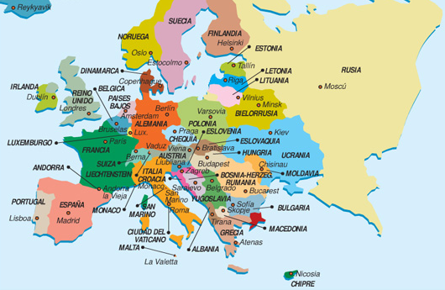

1. ¿Qué movimiento se realiza en el siguiente dibujo provocando las estaciones del año?

[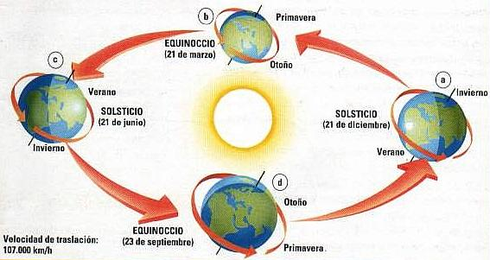](http://www.google.com.mx/url?sa=i&source=images&cd=&cad=rja&docid=5ZM8Alg_521nwM&tbnid=W9i37dYIqWKSXM:&ved=0CAgQjRwwAA&url=http%3A%2F%2Fwww.escuelapedia.com%2Fel-movimiento-de-traslacion%2F&ei=9eR1UuC_IMTdsATypoHIAg&psig=AFQjCNGhhvQJQjTQ38OTyixfZmjyDpqugQ&ust=1383544437607323)

1. ¿Cómo se le llama a la zona, donde existe un movimiento de placas tectónicas que chocan entre sí?
2. ¿Cuáles son las características de una meseta?
3. ¿En qué lugar existen las aglomeraciones urbanas?

Observa la gráfica y contesta:

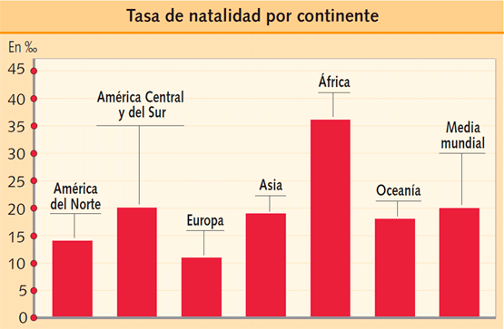

1. ¿Cuál es el continente con mayor número de nacimientos?
2. ¿Cuál es el continente con menor número de nacimientos?
3. Escribe las 5 etapas del proceso productivo:
4. ¿Cuáles son los productos que generan mayor riqueza a los países en la globalización?
5. Cuando Lorena va al centro comercial, compra varias bolsas de papas fritas, refrescos, chocolates, cremas para la piel y tintes para el cabello. ¿Qué tipo de consumo realiza Lorena?
6. ¿Qué indicadores me sirven para conocer el nivel de calidad de vida de una población?
7. ¿Qué gases principalmente son responsables de ocasionar el efecto invernadero?
8. ¿Por qué es importante conocer muy bien el lugar donde vivimos para enfrentar la amenaza de un desastre?

**HISTORIA**

1. Si la invención de la escritura se presentó hace aproximadamente 4000 años a. C. ¿Cuántos milenios han pasado?
2. Menciona una característica de la edad de los metales:
3. ¿Qué continentes se unieron en la glaciación por el Estrecho de Bering?

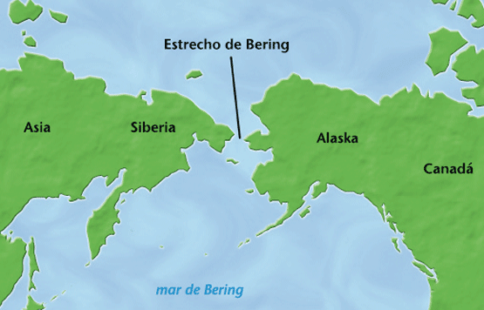

1. ¿Cuál de todas las civilizaciones antiguas surgió primero?
2. ¿Qué ríos fueron de gran importancia para el desarrollo de Mesopotamia?
3. ¿Qué significa democracia, dónde y cuándo surgió?

Observa la línea del tiempo y responde a la pregunta 77.



1. ¿Cuál es el nombre de las culturas mesoamericanas faltantes en la línea del tiempo?

X=

Y=

1. ¿En qué año cae la Gran Tenochtitlán, debido a la conquista española?
2. ¿Cómo es el método de contabilidad llamado quipu, que usaban los Incas?
3. ¿Qué significa Edad Media?
4. ¿Quiénes eran los pueblos bárbaros?
5. ¿Cuál fue la finalidad de las Cruzadas?
6. ¿A qué llamaron la Guerra de 100 años?
7. ¿Cuál fue una de las consecuencias de la caída de Constantinopla?
8. ¿Cuál es la teoría heliocéntrica y quién la propuso?

**FORMACIÓN CÍVICA Y ÉTICA**

1. Irma y Antonio trabajan como contadores públicos, el trabajo que realizan es el mismo, así como su pago.

¿Crees que tienen los mismos derechos?\_\_\_\_\_\_, ¿Por qué?

1. Ana y Jorge son novios desde hace un año. Últimamente Jorge le dice “tonta” a Ana por cualquier cosa.

De acuerdo a lo anterior ¿qué tipo de abuso existe?

1. Erika es una niña de 8 años y tiene un tío que la quiere mucho, pero cuando están a solas él le toca las piernas.

De acuerdo a lo anterior ¿es correcto lo que hace el tío de Erika?\_\_\_\_\_\_, ¿por qué?

1. Menciona un ejemplo de autorregulación.
2. Martha de 11 años acomoda su cuarto y sus libros, todos los días.

De acuerdo a lo anterior, ¿crees que se respeten sus derechos humanos?\_\_\_\_\_\_, ¿por qué?

1. Norma lleva celular, le toma fotos a Mónica y la sube al internet sin su consentimiento.

De acuerdo a lo anterior, ¿crees que eso es correcto?\_\_\_\_\_\_, ¿por qué?

1. ¿Qué efecto puede tener la discriminación en las personas?
2. Guillermo está en 6° grado y sus compañeros no se juntan con él porque es de origen chino.

De acuerdo a lo anterior, ¿crees que se respeten sus derechos de Guillermo?\_\_\_\_\_, ¿por qué?

1. ¿Qué es un estereotipo?
2. ¿Cuáles son los tres poderes de gobierno? ¿Y qué hace cada uno de ellos?
3. ¿Por qué nuestro gobierno es republicano?
4. ¿Cómo se lleva a cabo la elección de los gobernantes en nuestro país?
5. Menciona una actividad que te permita ser productivo como ciudadano:

Lee el siguiente y responde las preguntas 99 y 100:

“Revisar Facebook, Twitter o el correo electrónico sería el impulso que las personas menos pueden controlar, según constató un estudio realizado por la Universidad de Chicago. El ímpetu por estar pegado a las redes sociales superaría incluso a los hábitos de consumir frecuentemente cigarrillos o alcohol”

1. ¿Cómo afecta este conflicto a la sociedad?
2. ¿Quiénes están involucrados?